VIII ВСЕРОССИЙСКИЙ ПЕДАГОГИЧЕСКИЙ КОНКУРС
«МОЕ ЛУЧШЕЕ МЕРОПРИЯТИЕ»

Гражданское и патриотическое направление

Тема: "За нами будущее!"

Автор: Мурыгина Оксана Германовна
должность-преподаватель
Образовательная организация:
Государственное бюджетное профессиональное образовательное учреждение
"Дзержинский технический колледж"
Источник: https://dtk-dz.ru/
https://vk.com/dtk_dzr

1.Пояснительнаязаписка:
Тематическое направление. Гражданско-патриотическое
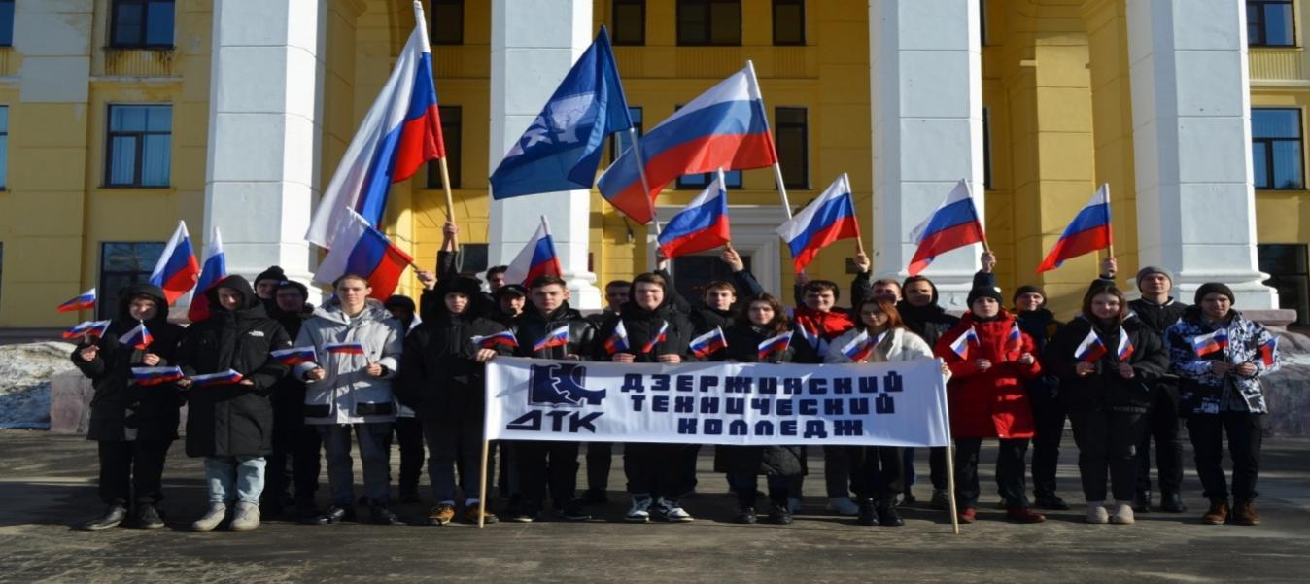
Тема (название) воспитательного мероприятия. «За нами будущее!» Военно-патриотическое мероприятие, посвященное Дню Защитника Отечества.
Актуальность и обоснование выбора темы.
Сейчас воспитание патриотизма - одна из сложных задач. Мало кто знает историю праздника Дня защитника Отечества. Поэтому тема «Защитники Отечества» особенно актуальна в настоящее время.
Россия издавна славится мужеством и героизмом своих защитников. В стране немало воинов, прославляющих Россию с древности и до наших дней.
Молодое поколение- будущее России, каким оно станет, зависит от нас сейчас.
Мы должны строить своё будущее на прочном фундаменте. И такой фундамент – это патриотизм. Мы, как бы долго ни обсуждали, что может быть фундаментом, прочным моральным основанием для нашей страны, ничего другого всё равно не придумаем. Это уважение к своей истории и традициям, духовным ценностям наших народов, нашей тысячелетней культуре и уникальному опыту сосуществования сотен народов и языков на территории России. Это ответственность за свою страну и её будущее»
В.В. Путин
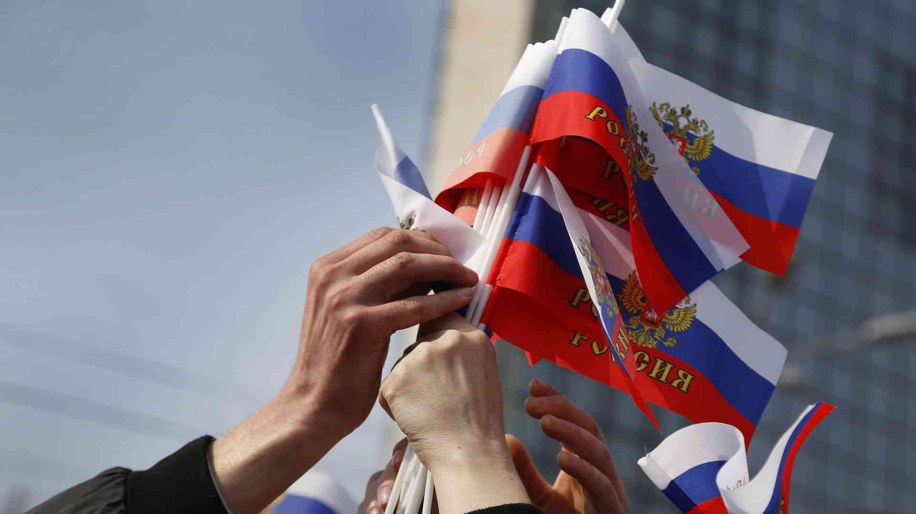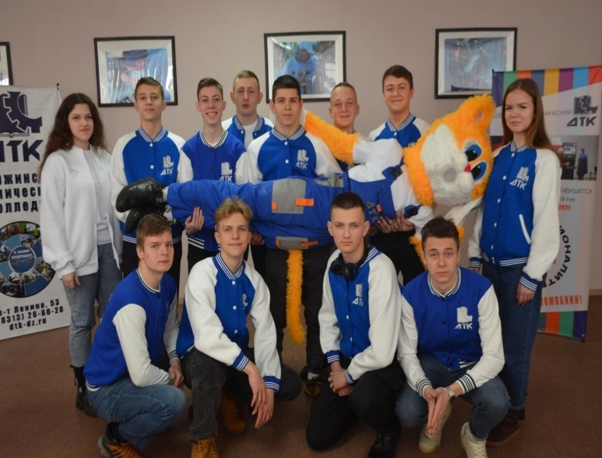
Военно-патриотический праздник посвящен Дню защитника Отечества. В нем проявляются физические качества учащихся, смекалка, находчивость, способность ориентироваться в любой жизненной ситуации. Данное мероприятие помогает студентам быстрее адаптироваться к суровым будням армейской жизни и смягчить стрессовую ситуацию в новых условиях.
Роль и место данного воспитательного мероприятия в системе работы классного руководителя (преемственность, связь с другими мероприятиями,).
- Новый 21 век для России стал началом в формировании гражданского общества и правового государства, сейчас наша страна находится на пути перехода к рыночной экономики и признании прав и свобод личности- высшей ценностью. Новые веяния в обществе указывают на новые актуальные требования к российской системе образования. Успешная самореализация личности в период обучения и по окончании учебного заведения, адаптация личности в обществе и на рынке труда- важнейшие задачи современного процесса образования.
- Важная задача Российского государства- создание оптимальных условий для работы и самореализации современной молодежи, чтоб был реализован потенциал, возможности, новаторские идеи, на благо Родины. Одним из основных пунктов политики каждого государства является гражданско-патриотическое воспитание молодежи.

Основные задачи нравственно-патриотического воспитания студенческой молодежи:
- воспитание уважительного отношения ко всему живому и окружающему миру, к природе в целом и к природе родного края;
- формирование интереса и любви к русским традициям и промыслами;
- расширение познаний молодежи о странах и городах России;
- формирование любви к родному краю и к своей семье;
- воспитание у молодых людей представлений о правах людей;
- знакомство с государственными символами России (герб, гимн, флаг);
- воспитание уважительного отношения к труду;
- воспитание толерантности к традициям других народов;
- упрочнение гордости за достижения Родины.
Целеваяаудитория( суказаниемвозраста/класса). Студенты 1 курса СПО и НПО , возраст 16-18 лет.

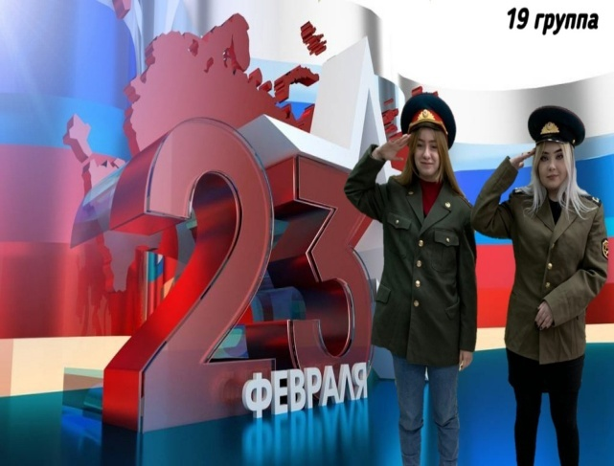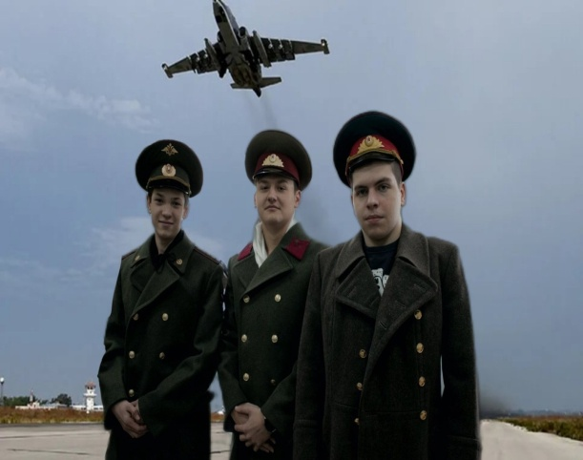

Цель:
- создание условий для формирования уважительного отношения к Родине и Армии, гордости за защитников Отечества;
- формирование интереса к Отечественной истории;
- воспитание патриотизма и гордости за свою Родину- Россию;
- воспитание у студентов потребности в здоровом образе жизни;
- проверка студентов в подготовке к службе в Вооруженных Силах Российской Федерации.
Задачи:
- воспитание любви к семье, Родине, чувства гордости за Россию, патриотизма;
- повышение интереса к истории и традициям, к празднику «День защитника Отечества»;
-развитие гражданско-патриотического и духовно-нравственного воспитания;
- проверка навыков начальной военной подготовки;
- воспитание чувства товарищества, ответственности, работы в команде;
- воспитание потребности в здоровом образе жизни, к занятиям военно-прикладными видами спорта;
- проверка и развитие главных навыков молодых бойцов- будущих защитников России.
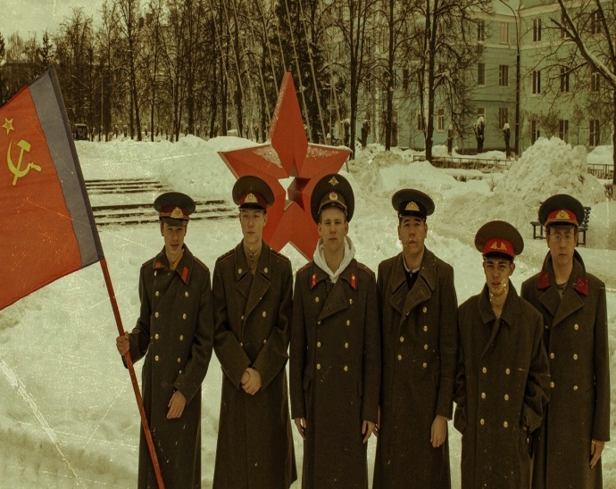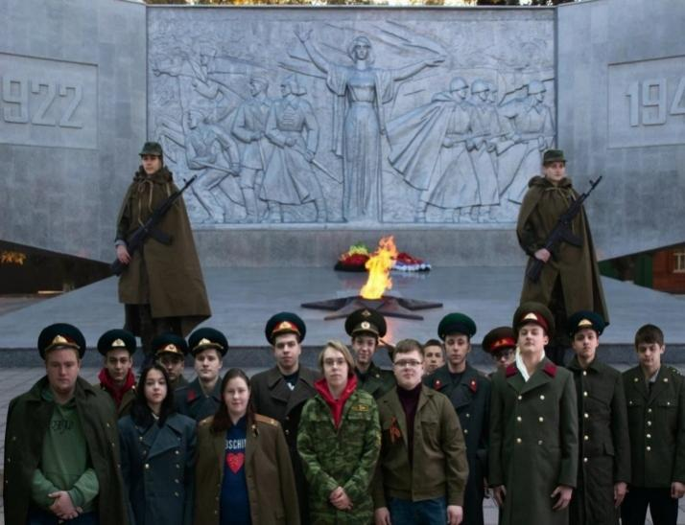
Планируемыерезультаты.
Расширить знания по истории и традициям праздника «День Защитника Отечества», повысить интерес к истории семьи и России, выявить навыки работы в команде.
Форма проведения воспитательного мероприятия и обоснование ее выбора.
Интеллектуальные и спортивные соревнования командные и личное первенство.
Развитие навыков:
Личностных: формирование мотивации к знаниям и обучению, способности самооценки.
Познавательных: усвоение и применение информации, проведение рассуждений и анализа, применение полученных знаний к различным ситуациям, изучение истории и традиций праздника, расширение информации по теме «Защитник Отечества».
Регулятивных: отстаивание своего мнения, оценивание мнения других, рассуждение, прогнозирование, проявления индивидуальных способностей, развитие коммуникативных навыков и волевых качеств, эффективная и грамотная работа в команде.
Коммуникативных: умение выслушать и понять других, выполнять логические выводы, грамотно и четко оформлять свои мысли, работать индивидуально и в команде, использовать учебное сотрудничество.
Предметных: знание истории и обществознания, умение применять знания
Воспитательные методы и приемы, используемые по достижению планируемых воспитательных результатов. Групповые, индивидуальные.
Кадровые и методические ресурсы, нужные для подготовки и проведения мероприятия.
Материально-технические, информационные ресурсы,спортивный инвентарь, автоматы.
Состав участников: юноши 1 курса по 5 человек в каждой команде (от каждой группы).
Форма одежды: спортивная форма.
Жюри: представители администрации колледжа.
Судейство: преподаватели физической культуры и ОБЖ.
Награждение: грамоты командам, грамоты индивидуальные, призы.
Оформление зала: флаги, шары, надписи, лозунги.
Площадки проведения: 2 спортивных зала и стадион, читальный зал библиотеки.
Примечание: возможно проведение этапов в несколько дней
Программа мероприятия:
Торжественное открытие военно-патриотического конкурса «Мы- будущее России!».
Прохождение этапов конкурса участниками игры.
Подведение итогов и награждение победителей и призеров.

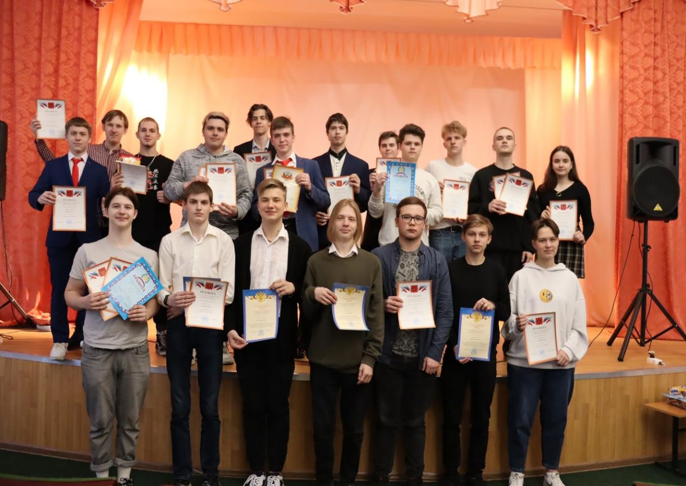

2.Основнаячасть:
Ход мероприятия
Команды-участники конкурса входят в большой спортивный зал колледжа под звуки спортивного марша. Участники строятся по центру спортзала перед администрацией школы и судейской бригадой.
Поздравительные слова учителя ОБЖ.
23 февраля- День Защитника Отечества!
Впервые праздник появился в 1918 году как день рождения Красной Армии, олицетворяя победу над германскими завоевателями под Псковым и Нарвой. Ежегодно 23 февраля отмечался как День Красной Армии. В 1946 году праздник переименовали в День Советской Армии и Военно-Морского флота. В современной России день воинской славы- День Защитника Отечества.
Этому дню посвящается сегодняшний конкурс. Наша Российская Армия во все времена славится воинами. У нее славное прошлое и достойное будущее- вы, сегодняшние мальчишки и девчонки. От того, какие вы вырастите, и зависит мощь и слава Армии России, будущее самой России. Поздравляем всех с Днем Защитника Отечества!
Военно-патриотический конкурс «Мы- будущее России!» считаем открытым. Сегодня мы выбираем среди вас самых умных, активных, смелых, ловких, эрудированных, закаленных, спортивных, умелых, дружных и веселых ребята. (Звучит гимн Российской Федерации).
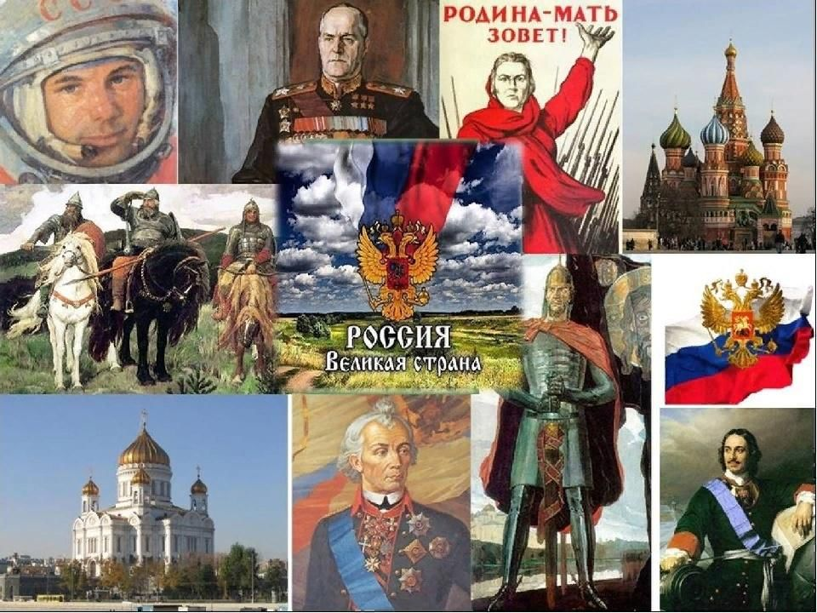
Первый день ( если несколько дней)
Этап 1. «Разминка». Команды по очереди направляются в читальный зал, где им задают вопросы.
Участникам команд зачитываются вопросы (по 5 вопросов каждой команде), на которые они должны дать ответы.
Каждый правильный ответ оценивается в 1 балл(максимально 5 баллов).
Вопросы:
Как называются наплечные знаки в русской армии и флоте? (погоны, эполеты)
Как назывались воины в древней Руси? (богатыри)
Что общего между деревьями и винтовкой? (ствол)
Чьи это слова "Кто к нам с мечом придёт, тот от меча и погибнет"? (Невский)
Как называется подросток, изучающий морское дело? (юнга)
Чьи это слова "Тяжело в учении – легко в бою"? (Суворов)
Не бог, не царь, а ослушаться нельзя (командир)
Солдатский дом (казарма)
Солдатские носки (портянки).
Весточка с гражданки (письмо)
Днем обручем, а ночью змеёй (ремень)
Царица полей (пехота)
Праздничное движение войск и военных. (Парад)
В нее призывают и от нее косят. (Армия)
Утренняя команда. (Подъем)
Далее команды согласно жеребьевке отправляются на этапы.
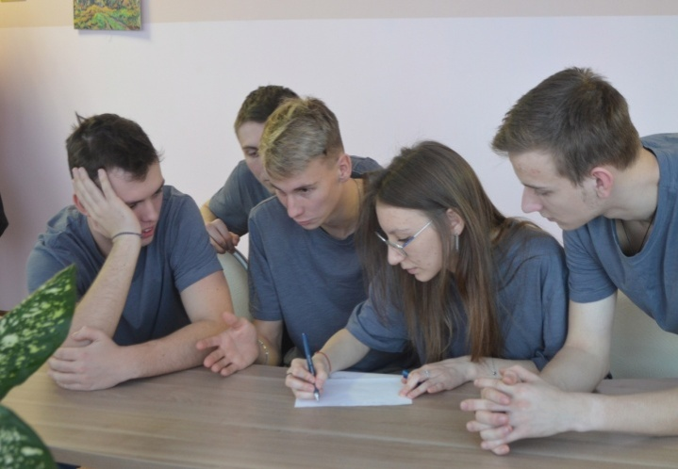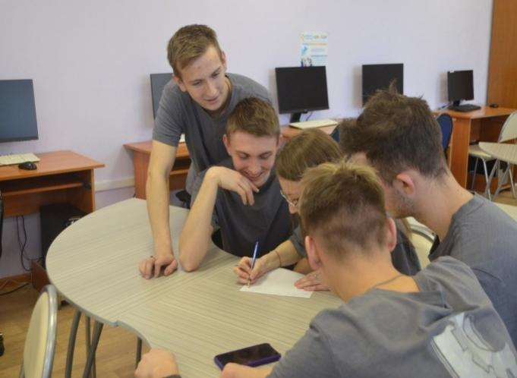
Мероприятия в малом спортивном зале:
Этап 2. «В здоровом теле - здоровый дух».
Армреслинг. Вид спортивного единоборства на руках между двумя участниками. Одноимённые руки соревнующихся ставятся на ровную поверхность и ладони сцепляются. Кто из рукоборцев первым прижмет руку соперника к столу. Ограничения по времени и тактике. Соревнование между группами по разным весовым категориям.
Перед соревнованием каждый участник проходит взвешивание. Максимальная оценка 5 баллов. Личное первенство и зачет командам.

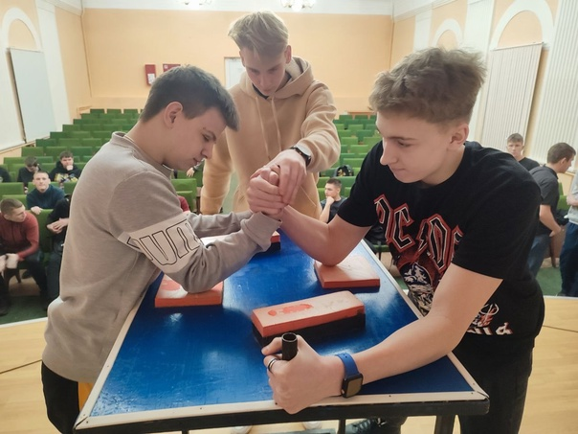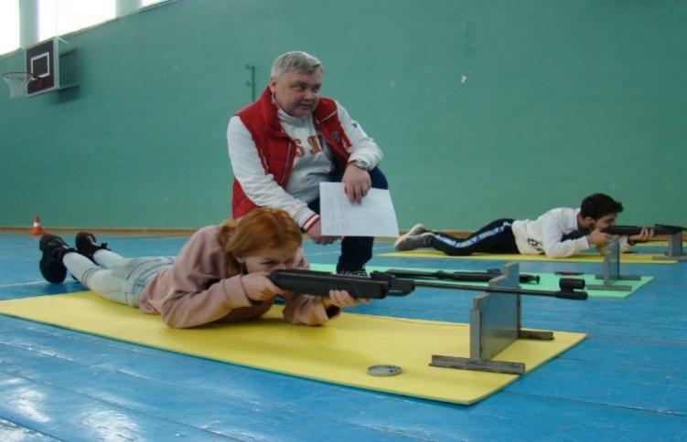

Этап 3. Сборка и разборка автомата.
По одному участнику от команды сбор автомата на время. Затем разбор автомата. Следующие участники и т.д. Максимальная оценка 5 баллов за сборку и 5 баллов за разборку. Личный зачет и командный.
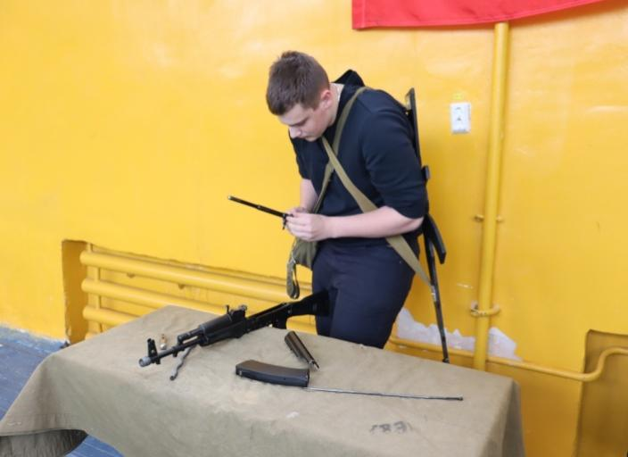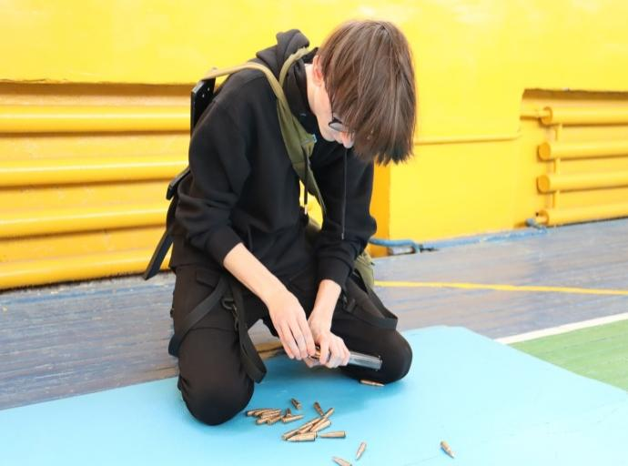
Этап 4. «Одевание противогазов».
Все члены команды одновременно надевают противогаз ГП-5. Учитывается время, верный порядок, правильность одевания и снимания. Зачет идет по последнему участнику. И личный зачет. 5 баллов присуждается той команде, которая правильно и быстро надела противогазы. Штрафы (1-5 баллов).
Этап 5. «Меткий стрелок».
Каждый член команды выполняет по пять выстрелов в мишень. Стрельбу проводят по очереди с определенного расстояния. Количество баллов зависит от числа попаданий в цель- максимально 5 баллов каждому участнику. Личный зачет и командный.
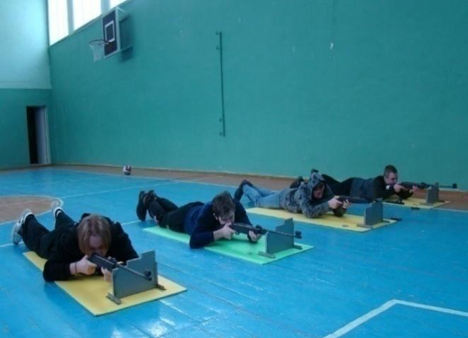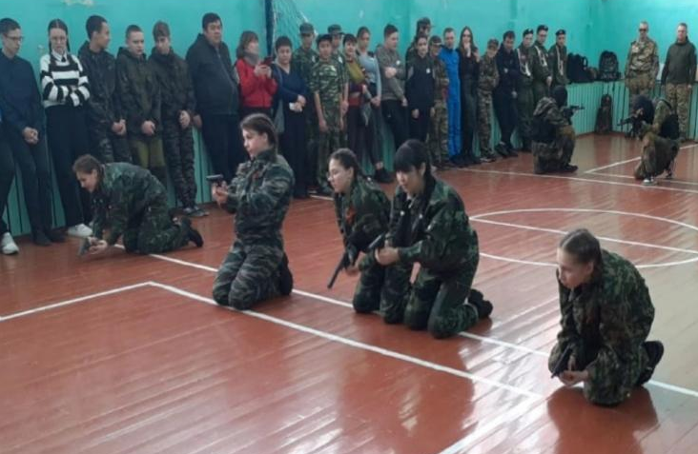

Второй день ( если несколько дней)
Мероприятия в большом спортивном зале:
Этап 6. «Оказание первой помощи».
Два участника из команды бегут к пострадавшему, забинтовывают левую ногу и переносят его на носилках. Возвращаются и передают эстафету двум следующим членам команды, которые скрещивают руки и сажают «пострадавшего», доставляют его в «госпиталь». Учитывают грамотное наложения повязки и скорость. Максимальная оценка - 5 баллов.
Этап 7. «Полоса препятствий» 5 этапов.
Первый участник бежит, передает эстафету.
Второй скачет через скакалку 50 раз и бежит, передает эстафету.
Третий кидает 10 мячей в 10 кеглей и бежит, передавая эстафету.
Четвертый преодолевает лабиринт, передает эстафету.
Пятый идет к финишу "гусиным" шагом, передает эстафету первому.
Финиш считается при касании рук первого и пятого участника.
Максимально 10 баллов.
Третий день ( если несколько дней)
Мероприятия на стадионе колледжа
Этап 8. Биатлон. По 2 человека от команды.
Биатлон- современное зимнее двоеборье, включающее в себя лыжную гонку со стрельбой на определенных рубежах. В общее время входит время на прохождение дистанции и на стрельбу.
Перед этапом проверяется оружие и снаряжение, выдаются номера.
От команды по 2 человека. Этап проводится на дистанции 1 км со стрельбой на рубеже из стандартной малокалиберной винтовки. Максимальный вес винтовки 5 кг. Оружие и боеприпасы участники несут на себе. Стрельба ведется на дистанции 50 м из положения лежа без упора. На рубеже юноши производят 10 выстрелов. Баллы за попадания- максимально 10 баллов. Максимально 5 баллов за пробег. Личный зачет и команде.
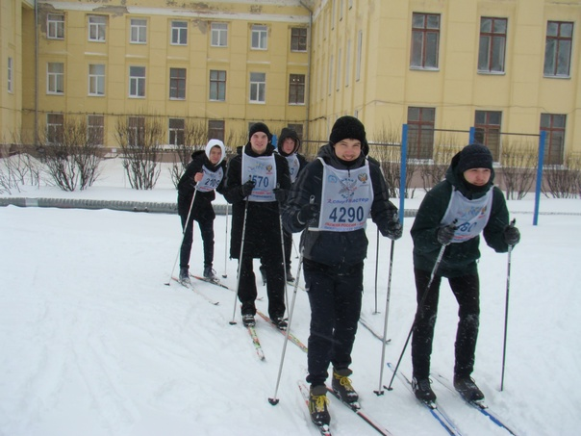
Четвертый день ( если несколько дней)
Подведение итогов конкурса
Построение студентов колледжа.
Подсчет баллов (личных и командных), подведение итогов мероприятия, слово жюри.
Победители определяются по наибольшему количеству баллов на каждом этапе.
Команды-призеры награждаются почетными грамотами, призами. Грамоты за личные успехи.
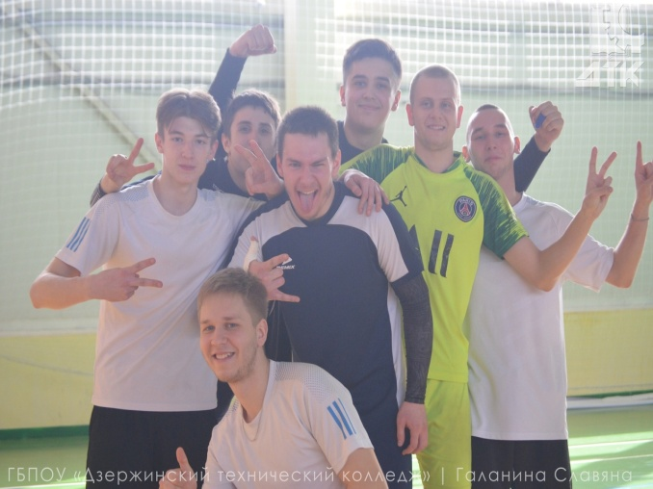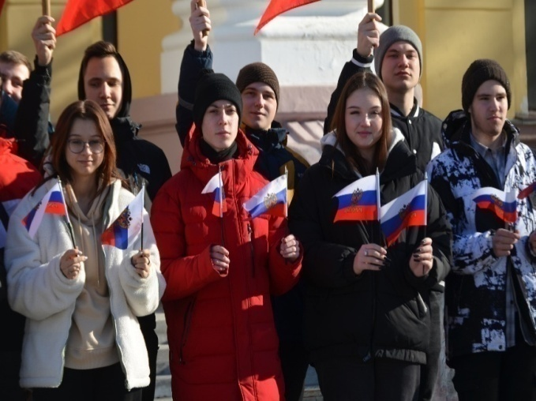
Праздник, посвященный Дню защитника Отечества, считается оконченным. Вы- достойное будущее России. Так держать!
Вольно! Разойтись!

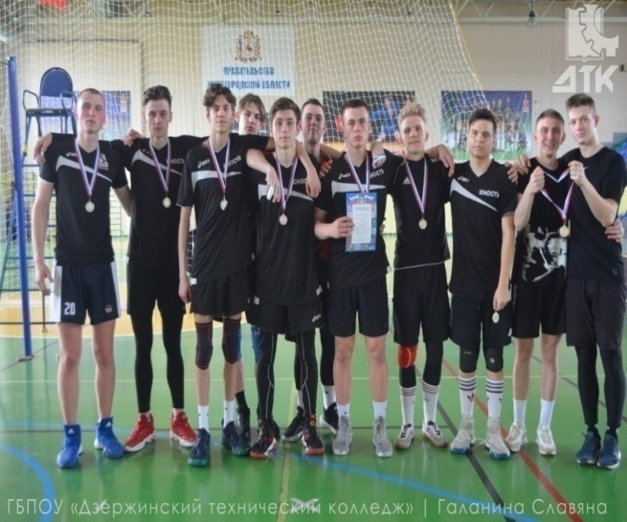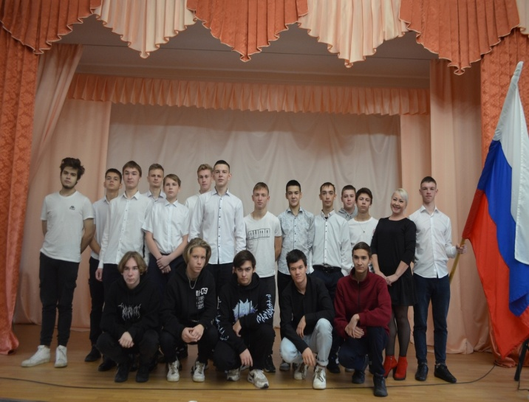
Максимальное количество баллов на этапах
этапы | 1 | 2 | 3 | 4 | 5 | 6 | 7 | 8 | итого
личный |  | 5 | 10 | 5 | 5 |  |  | 10 | 35
командный | 5 | 25 | 50 | 25 | 25 | 5 | 10 | 20 | 165

3. Рекомендации по использованию методической разработки впрактикеработыклассныхруководителей.
Предложенную методическую разработку можно использовать для воспитания военно-патриотического направления в колледжах, школах при проведении военных и патриотических мероприятий ко Дню Защитника Отечества, Дню Победы и другим знаменательным датам.



